por habitante, ao ano. A decomposição de uma latinha de alumínio na natureza pode demorar 100 anos ou mais.13

* Quantos quilos de alumínio que um brasileiro joga no lixo por ano? E um americano?
  1. **ATIVIDADE 8. Jogo: “A Matemática e o Lixo”**

# Objetivos:

* + - Criar situações desafiadoras e significativas para a construção de conhecimentos matemáticos.
    - Explorar o cálculo com números decimais.
    - Contribuir para o desenvolvimento de conhecimentos matemáticos de um modo que envolva o aluno;
    - Introduzir, amadurecer conteúdos e preparar o estudante para aprofundar os itens já trabalhados.
    - Despertar a responsabilidade do aluno com o meio ambiente.
    - Proporcionar ao aluno o contato com materiais manipuláveis para a construção do jogo.

# Encaminhamento:

Primeiramente formaremos as duplas que construirão o tabuleiro e os “jogadores”, e providenciaremos os materiais necessários como: cartolinas, lápis de cor, tintas para a decoração.

Com antecedência solicitaremos que tragam tampinhas de garrafas pet ou similares para representar os jogadores.

13 Fonte:<http://meioambiente.culturamix.com/reciclagem/reciclagem-de-latas>

Deixaremos os alunos à vontade, para que sua criatividade aflore na criação dos tabuleiros.

Durante o desenrolar do jogo, esperamos que o aluno se torne mais crítico, alerta e confiante, expressando o que pensa, elaborando perguntas e tirando conclusões, sem necessidade da aprovação do professor; porém, consentiremos que solicitem a intervenção da professora tantas vezes quantas a duplas necessitar.

Esperamos que o aluno se empolgue com o clima de uma aula diferente, e aprenda sem perceber.

Apresentamos um modelo de tabuleiro confeccionado, mas, que servirá de motivação para que os alunos façam cada um o seu. Aguardamos resultados da criatividade dos alunos.

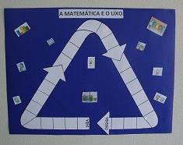

**Figura 6: Modelo de tabuleiro do Jogo A Matemática e o lixo**

O dado utilizado será o construído na atividade 5.

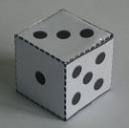

**Figura 7: dado**

Apresentamos modelos de peças de cores diferentes para representar os jogadores.

**Sugestão:** tampa de garrafa pet com a inicial do nome do jogador, ou personalizada por ele.

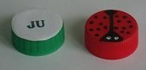

# Como jogar:

**Figura 8: modelo de peças de jogadores**

* Os participantes decidem a estratégia que será utilizada para a escolha da equipe que irá iniciar o jogo. Como por exemplo: par ou ímpar, ou número maior no arremesso do dado.
* Na primeira rodada o jogador lança o dado uma única vez, retira da caixa de obstáculos uma pergunta, após respondê-la avança o número de casas correspondente à quantidade sorteada no dado, porém apenas poderá avançar se a resposta estiver correta. Se não acertar passa a vez para o adversário e aguarda a próxima rodada.
* O primeiro jogador que chegar a casa denominada “FIM” é o vencedor.

# Caixa de Obstáculos do jogo:

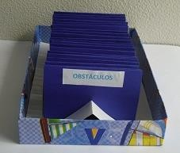

**Figura 9: Caixa de Obstáculos.**

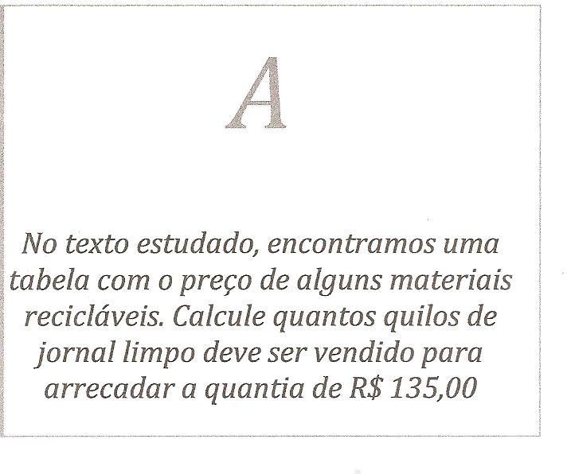No desenvolvimento do jogo o aluno enfrentará alguns obstáculos que serão sorteados aleatoriamente, estarão em envelopes fechados como mostra a figura 9. Internamente identificados com as letras do alfabeto, como o modelo, para relacioná-los às respostas.

**Figura 10: Uma das cartinhas.**

A seguir, apresentamos os obstáculos que estarão na caixa:

1. No texto estudado, encontramos uma tabela com o preço de alguns materiais recicláveis. Calcule quantos quilos de jornal limpo deve ser vendido para arrecadar a quantia de R$ 135,00.
2. Qual a cor do contêiner onde colocamos metais para reciclagem?
3. Em uma gincana uma das provas é vender lixo para reciclagem. Por sorteio a equipe “A” deveria recolher papel branco e a equipe “B” pet óleo, vence a prova a equipe que conseguir a maior quantidade em Kg. A equipe “A” arrecadou R$ 2,10 e a equipe “B”, R$ 2,04.Qual equipe venceu a prova?
4. Quantos reais arrecadaremos se vendermos 32,5 kg de latinha de refrigerante para reciclagem?
5. Sabe-se que 1 kg de latinha tem aproximadamente 68 unidades. Quantas latas têm em ¼ de kg?
6. Qual a cor do contêiner onde colocamos papel para Reciclagem?
7. Quantos quilos de garrafa pet têm que vender para conseguir um valor aproximado ao arrecadado com a venda de 2 quilos de cobre?
8. Quais materiais são depositados no contêiner de cor verde?
9. De acordo com o gráfico construído a partir do resultado da enquete realizada na escola, quantos entrevistados contribuem com a coleta seletiva do lixo?
10. De acordo com a tabela apresentada no texto sobre o tempo que os materiais levam para se decompor, quantos anos a goma de mascar (chicletes) demora a se decompor?
11. Se você juntar 5 quilos de papel branco e vender, quanto receberá?
12. Tenho 0,5 quilos de latinhas de alumínio para vender. Quantas latinhas eu tenho?
13. De acordo com o gráfico construído a partir do resultado da enquete realizada na escola, quantos entrevistados economizam água e energia?
14. As latas de achocolatado, extrato de tomate que usamos em nossa casa são de aço. Se juntarmos 10 quilos e vender, quantos pirulitos de R$ 0,05 compraremos?
15. Você está com sorte: avence duas casas.
16. Quantas faces tem um cubo?
17. Uma caixa pesa aproximadamente 10 gramas. Se em sua casa consumir uma caixa de leite por dia e você guardar e vender, no fim de um mês quanto você arrecadará?
18. Quantos reais um catador de lixo recebe na venda de 100 quilos de garrafa pet?
19. Quantas arestas tem um cubo?
20. Quantos vértices tem um cubo?

Caberá ao adversário a responsabilidade de verificar se o colega acertou a resposta, para isto ele poderá utilizar a caixa com as fichas de resultados ou a professora poderá ser consultada para esclarecer alguma dúvida ou dificuldade encontrada pelos alunos. É importante que os alunos registrem todos os cálculos no caderno.

# Fichário de respostas do jogo

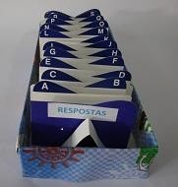

**Figura 11: fichário de resposta do jogo.**